Czwartki z Filozofią 2025

16 stycznia
Hafty, nici, włókna. O gęstych splotach filozofii z anatomią i tkactwem
dr Magdalena Krasińska
Powszechnie wiadomo, że wynalezienie mikroskopu pod koniec XVI wieku wpłynęło na dynamiczny rozwój nauk przyrodniczych, zwłaszcza mikrobiologii. Mniej oczywistym jest, że ten techniczny przełom przyczynił się do zrewolucjonizowania języka anatomicznego, a w konsekwencji również języka filozoficznego. Nieznany świat mikrostruktur, który odsłonił się nowożytnej nauce, wymagał nowych sieci pojęciowych, a te zaczerpnięto – nie bez powodu – ze słownika przemysłu tkackiego. W trakcie wykładu zaprezentowane zostaną przykłady biologicznych i filozoficznych opisów człowieka jako „żywej tkaniny”, a także ilustracje pochodzące z XVII- i XVIII-wiecznych atlasów anatomicznych i botanicznych.

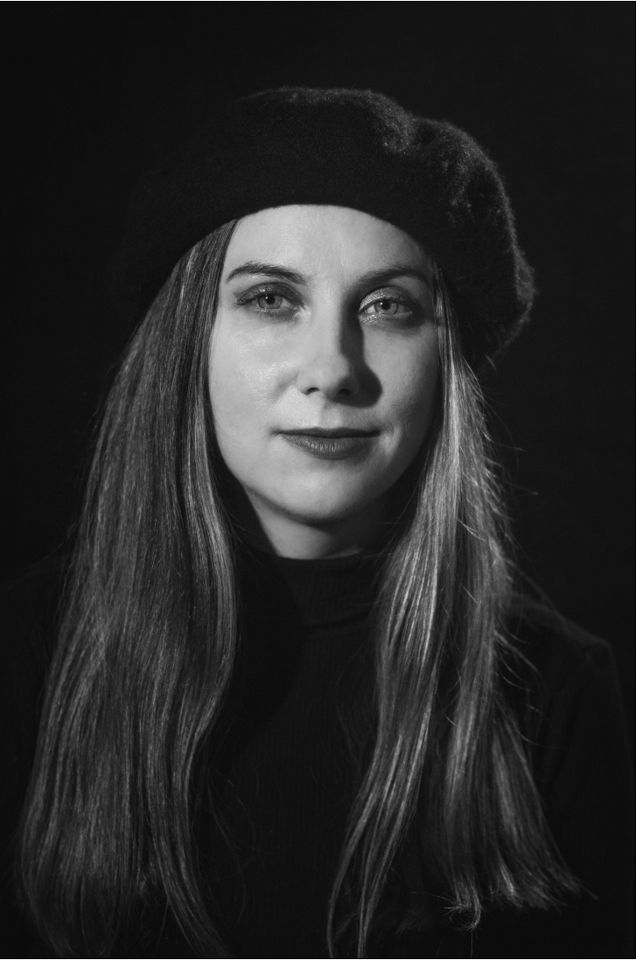
Dr Magdalena Krasińska – adiunkt w Katedrze Historii Filozofii (Uniwersytet Kazimierza Wielkiego w Bydgoszczy), autorka dwóch książek: „Wzniosłość, patos, lament. Typy jednostkowości muzyki” (2023) i „Rewolucja smutku. Hugo Ball i dadaistyczna estetyka odkupienia” (2025, w druku). Zainteresowania naukowe: estetyka i filozofia sztuki, metafizyka i teologia języka, nowożytna filozofia biologii (XVII-XVIII w.).

20 lutego
Etyka w zderzeniu ze sztuczną inteligencją
Dr Aleksadra Kondrat

Kim jestem w stechnologizowanym świecie? Kim jest człowiek dorosły, a kim uczeń w dobie dominacji mediów cyfrowych? Kto jest podmiotem odpowiedzialnym? Czy rzeczywistość online sprzyja hołdowaniu niemoralności, a co za tym idzie nieodpowiedzialności? Czy sztuczną inteligencję możemy rozpatrywać wyłącznie z pespektywy oddziaływania negatywnego, niszczącego kreatywność i twórcze myślenie? Czy możliwe jest przynajmniej częściowe uczłowieczenie cyfryzacji? Na te oraz inne pytania postara się odpowiedzi udzielić (przynajmniej częściowo) dr Aleksandra Kondrat, konsultanta ds. edukacji klasycznej z Kujawsko-Pomorskiego Centrum Edukacji Nauczycieli w Toruniu, w którym prowadzone są interesujące formy doskonalenia zarówno ze sztucznej inteligencji w edukacji, jak również z innych kluczowych zagadnień dydaktyczno-wychowawczych. Więcej informacji o szkoleniach: https://www.kpcen-torun.edu.pl/oferta/formy-ksztalcenia.
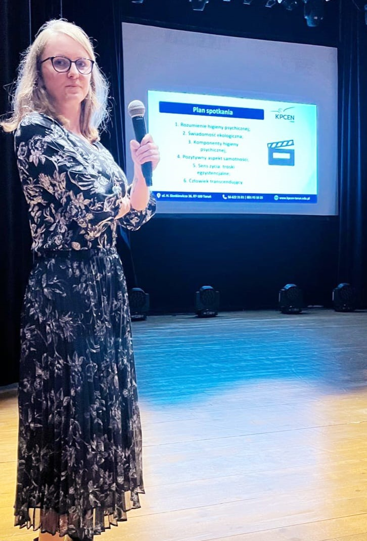
Dr Aleksandra Kondrat – filozofka, poszukiwaczka innowacyjnych i nowatorskich rozwiązań w edukacji, zwolenniczka nordyckiego modelu edukacji, filozofii oraz psychologii egzystencjalnej. Prywatnie: miłośniczka ekologii głębokiej i sportów aerobowych. Nauczyciel-konsultant ds. edukacji klasycznej w Kujawsko-Pomorskim Centrum Edukacji Nauczycieli w Toruniu.

20 marca
Eko-reklama - reklama społeczna w służbie wdrażania idei zrównoważonego rozwoju
Dr Marcin Leźnicki
Prezentacja ma na celu przedstawienie roli reklamy społecznej jako formy eko-reklamy w promowaniu idei zrównoważonego rozwoju. Podczas spotkania omówione zostanie jej zastosowanie na rzecz wdrażania ochrony środowiska, wspierania eko-innowacji, promowania etycznego konsumpcjonizmu oraz budowania sprawiedliwości społecznej oraz zdrowego stylu życia. Prezentacja pokaże również, w jaki sposób reklama społeczna kształtuje pozytywne wzorce zachowań oraz wspiera edukację proekologiczną.

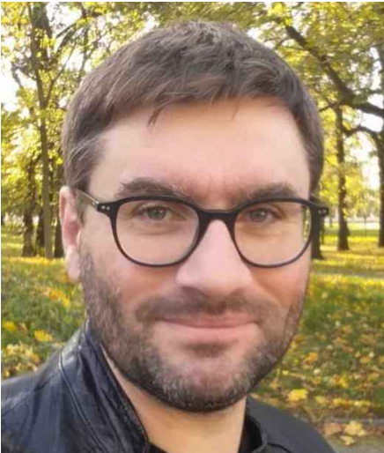
Dr Marcin Leźnicki – filozof, adiunkt w Zakładzie Etyki Instytutu Filozofii UMK w Toruniu; autor książki Bioetyka wobec klonowania reprodukcyjnego człowieka (2017). Jego zainteresowania badawcze oraz publikacje koncentrują się wokół bioetyki, etyki i filozofii medycyny, a także szczegółowych zagadnień z zakresu ekofilozofii.

24 kwietnia
Erystyka po królewsku? – poradnik nierzetelnego mówcy wraz z filozoficznym komentarzem
Dr Krzysztof Rojek
"Poradnik skutecznego władcy" – tak dziś można nazwać wydaną publicznie niespełna pół milenium temu (bo w 1532 r.) publikację autorstwa Niccolo Machiavellego pt.: "Książę". Autor wymienia w niej sposoby, za sprawą których władca może zdobywać i sprawować swą władzę nad umysłami innych (tłumu, możnych oraz wrogów) w nierzetelny ale zawsze skuteczny sposób. Niemal 300 lat później (bo ok. 1830 r.) spod pióra Artura Schopenhauera wychodzi inny poradnik, znany dziś pod nazwą "Erystyka – czyli sztuka prowadzenia sporów". Autor omawia w nim techniki, które znane i stosowane były już w starożytnej Grecji, a które polegały na niekoniecznie rzetelnym ale skutecznym wygrywaniu każdej dyskusji za pomocą dialektyki erystycznej. Ponieważ upływ czasu w żaden sposób nie pozbawił znaczenia obu tekstów, pozwolę sobie na ich porównanie, by wskazać, czy i na ile możemy komentować dziś z filozoficznej perspektywy erystykę oraz jej dziedzictwo. Być może nawet powinniśmy?

Krzysztof Rojek – doktor filozofii, absolwent studiów filozoficznych. Zatrudniony na Wydziale Filozofii i Socjologii UMCS w Lublinie. Autor monografii: Wolność w kontekście determinizmu. Analiza porównawcza teorii N. Hartmanna i R. H. Kane’a, Wydawnictwo UMCS, Lublin 2019. Zainteresowania naukowe: filozoficzne koncepcje wolności, problem wolnej woli w kontekście determinizmu oraz wartości, współczesne adaptacje sztuki przemawiania (retoryki) i sztuki prowadzenia sporów (erystyki). Zainteresowania pozanaukowe: musicale, ludologia.

22 maja
Wszystko, co powiem o alchemii, będzie nieprawdą
Dr hab. Radosław Kazibut, prof. UAM
Współczesna humanistyczna refleksja nad fenomenem alchemii ukazuję, że było to zjawisko charakteryzujące się niezwykłą i złożoną ornamentyką praktyk oraz teorii. Choć w potocznym rozumieniu stanowiła rodzaj przednaukowej praktyki, która odeszła w przeszłość wraz z rozwojem nowożytnego przyrodoznawstwa, z pewnością warto przybliżyć jej znaczenie. Stawiała sobie bowiem alchemia cele nieco inne niż współczesna nauka, stanowiąc namysł tyleż nad naturą, co nad człowiekiem, co zresztą stało się powodem jej dwudziestowiecznej psychologicznej interpretacji przez C. G. Junga.
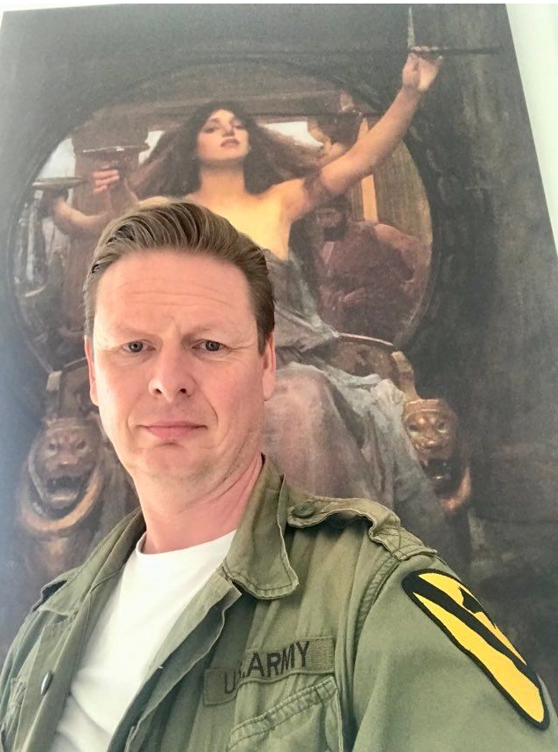
Dr hab. Radosław Kazibut - profesor na Wydziale Filozoficznym UAM, filozof przyrody i nauki. Jego zainteresowania koncentrują się wokół kulturowych kontekstów kształtowania się przekonań naukowych i pozanaukowych, wpływu czynników pozanaukowych na kształtowanie się naukowego obrazu świata oraz znaczenia tradycji ezoterycznych na kształtowanie się stosunku człowieka do środowiska naturalnego. Autor rozprawy Filozofia przyrody i przyrodoznawstwa Roberta Boyle’a. Filozoficzna geneza nauki laboratoryjnej (2019). Jest miłośnikiem twórczości Umberto Eco, włoskiego wina, a także jedzenia i kultury Półwyspu Apenińskiego.

5 czerwca
Filozofia opieki skoncentrowanej na osobie. Perspektywa etyki medycznej
Dr Marta Śliwa
Filozofia opieki skoncentrowanej na osobie (ang. person-centered care) to koncepcja będąca podstawą współczesnej medycyny i praktyki opiekuńczej. Opiera się na założeniu, że pacjent jest równorzędnym partnerem w planowaniu, rozwijaniu i monitorowaniu odpowiadającego jego potrzebom systemu opieki. Koncepcja ta, inspirowana podejściem Carla Rogersa w psychoterapii (opartym na empatii i „bezwarunkowym pozytywnym szacunku” do klienta), ewoluowała w kierunku biopsychospołecznego modelu zdrowia. Badania nad filozoficznymi podstawami tego podejścia koncentrują się przede wszystkim na personalizmie i teoriach deontologicznych zorientowanych na prawa pacjenta.
W trakcie spotkania postaram się odpowiedzieć na pytania:
Czy jesteśmy gotowi na przyjęcie biopsychospołecznego modelu zdrowia i stosowania założeń tej filozofii w praktyce? Jakie są wyzwania a jakie korzyści wynikające z wdrożenia filozofii opieki skoncentrowanej na osobie w systemie zdrowotnym? Jak można wdrożyć założenia opieki skoncentrowanej na osobie w praktyce medycznej?
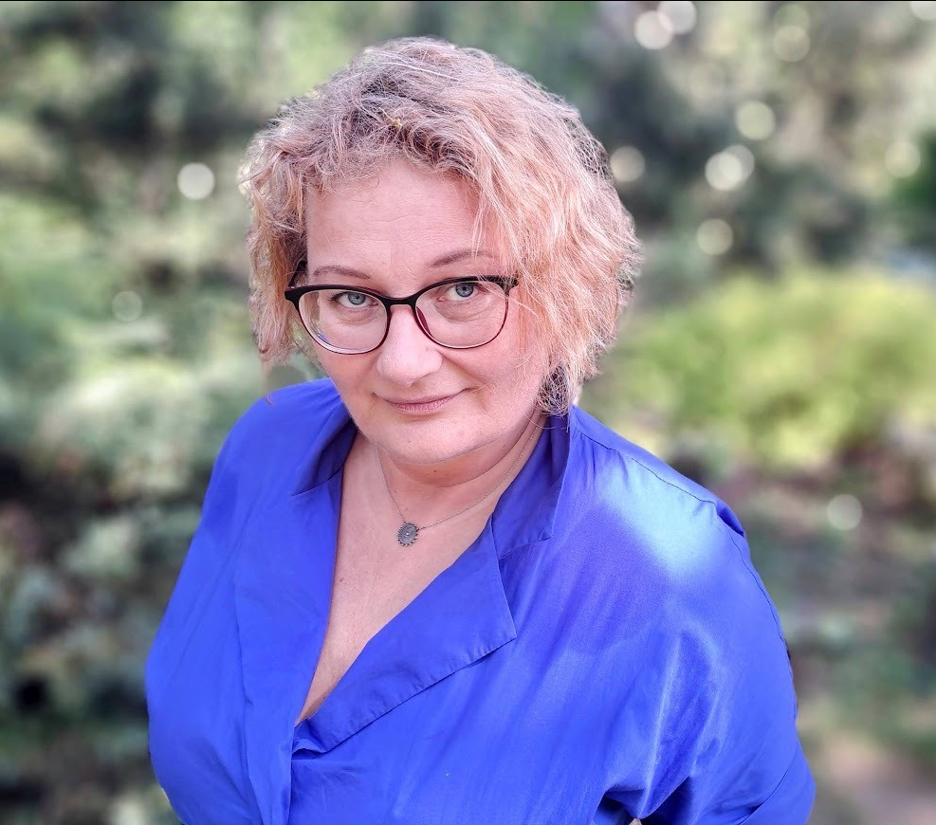
Dr Marta Śliwa - doktor nauk filozoficznych, z wykształcenia także archeolog. Adiunkt w Instytucie Filozofii Uniwersytetu Warmińsko-Mazurskiego w Olsztynie. Nauczycielka akademicka, badaczka, ekspertka w projektach UE z zakresu szkolnictwa wyższego, dziedzictwa kulturowego i edukacji. Specjalizuje się w historii filozofii nowożytnej, Szkockim Oświeceniu, estetyce. Jej kompetencje obejmują filozofię moralną, w szczególności zaś etykę medyczną.

13 listopada
Przeżywanie czasu a czas obiektywny – refleksja inspirowana filozoficznie
Dr Katarzyna Kremplewska

Słowa „czas” używamy na każdym kroku – brakuje go, jesteśmy w niedoczasie, pod presją czasu; czas leci albo wlecze się niemiłosiernie, walczymy z nim, bywa sprzymierzeńcem lub wrogiem. Ale już próba określenia czym jest czas jako taki wprawia w zakłopotanie. Wyręczają nas w tym fizycy, jednak naukowe modele czasu nie do końca oddają sprawiedliwość temu, jak czasu doświadczamy, jak go sobie wyobrażamy, jak nim manipulujemy i jak od niego zależymy. Proponuję przyjrzeć się wspólnie temu, co wybrani filozofowie mieli na ten temat do powiedzenia i co z tego dla nas (lub o nas) wynika. Choć do nich się nie ograniczę, to w centrum mojej uwagi znajdzie się dwóch dwudziestowiecznych filozofów – Henri Bergson i mniej znany, acz nie mniej ciekawy, George Santayana.

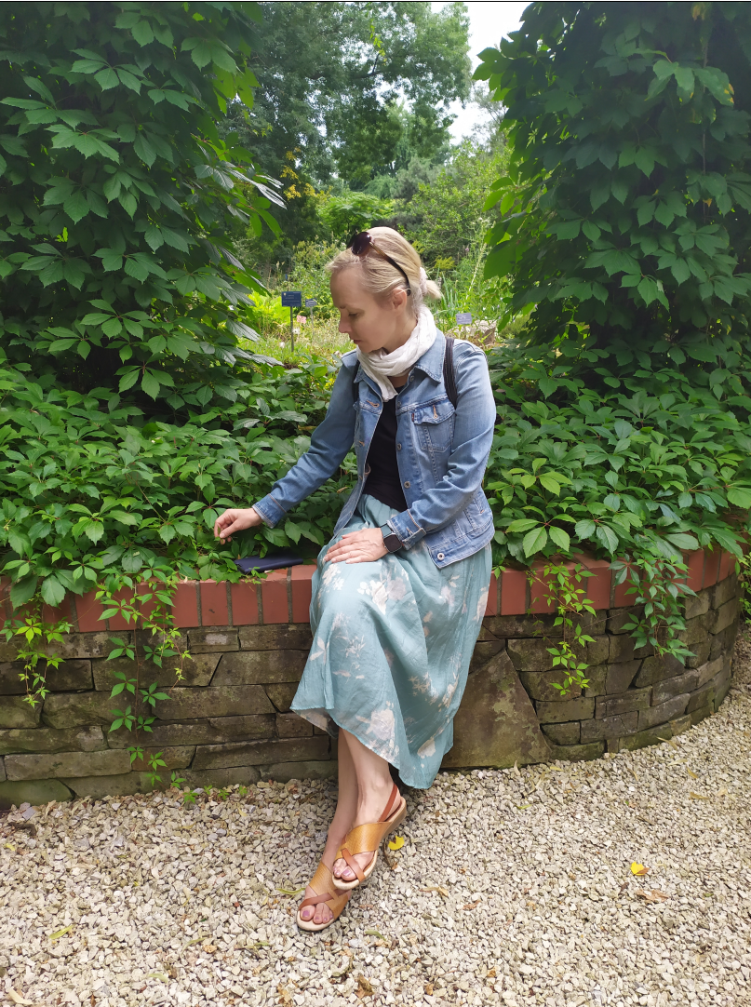
Dr Katarzyna Kremplewska – adiunkt w Instytucie Filozofii w Socjologii PAN. Jej zainteresowania badawcze koncentrują się wokół zagadnień filozofii podmiotu i sobości, antropologii filozoficznej, hermeneutyki, filozofii kultury i polityki oraz historii idei w Stanach Zjednoczonych. Autorka m. in. monografii: Life as Insinuation: George Santayana’s Hermeneutics of Finite Life and Human Self (Albany, New York: State Uiversity of New York Press, 2019) oraz George Santayana’s Political Hermeneutics (Brill, 2022).

4 grudnia
Samotna podróż i filozofia
Prof. dr hab. Adam Grzeliński

Podróżowanie wydaje się być przeciwieństwem filozofii – jest działaniem i przeżywaniem, a nie teoretycznym namysłem. Jednak samotna, długa podróż daje unikalną perspektywę i pozwala zastanowić się nad istotnymi aspektami bycia w świecie. Czas spędzony z sobą samym na pustych ścieżkach umożliwia rozejrzenie się w sercu i głowie, przemyślenie tego, co istotne, zaś takie pojęcia jak ciekawość, spotkanie, wartość, przestrzeń, czas czy piękno przestają brzmieć teoretycznie, lecz stają się żywym, intensywnym doświadczeniem.



Prof. dr hab. Adam Grzeliński – pracuje w Instytucie Filozofii UMK w Toruniu. Zawodowo zajmuje się historią filozofii brytyjskiej i estetyką (J. Locke. A.A.C. Shaftesbury, G. Berkeley, D. Hume i in.). Autor kilku rozpraw z tego zakresu, a także tłumacz i współtłumacz ponad dwudziestu tomów dzieł filozoficznych. Redaktor „Ruchu Filozoficznego”, pomysłodawca cyklu „Czwartki z filozofią” w Dworze Artusa.

